**SPOTIFY-CLONE**

**Scope of the document:-**

My project aims to improve the user experience on the Spotify web platform. Spotify is one of the leading music streaming services, and its web application is widely used by millions of music enthusiasts worldwide. However, there is always room for enhancement and innovation. In this project, we will outline our goals and objectives, the features we plan to develop, and how these improvements will benefit Spotify's users.

In any age where music plays a central role in our lives, Spotify has emerged as a leading global platform for music streaming. With millions of users worldwide, Spotify continuously strives to provide an unparalleled music experience. The "Enhancing User Experience on Spotify" project aims to take Spotify's user interface, recommendation system, and feature set to new heights.

**Key Objectives:-**

**User-Friendly Interface:** We will redesign the web interface to make it more intuitive, visually appealing, and responsive across various devices.

**Enhanced Playback:** Implementing features like cross-device syncing, better sound quality, and improved playlist management to rival the desktop and mobile apps.

**Personalization:** Introducing smart playlists, recommendations, and personalized content to keep users engaged.

**Social Integration:** Making it easier for users to share music, playlists, and connect with friends through social features.

**Technologies used:-**

* Html
* Css
* BootStrap
* Basic JavaScript

**History of Html:-**

* HTML stands for Hyper Text Markup Language.
* It is used to share the information over the internet.
* HTML id developed by Tim Berner’s Lee in 1991.But officially in 1993.
* The First version of HTML consists of “18 tags”
* HTML follows certain rules and regulations setup by “ISO”.

(International Organization for standardization). These set of rules and regulation are present in ‘SGML document’.

**Versions of HTML:**

* HTML-1 version in the year 1993.
* Html-2 version in the year 1995.
* HTML-3.02 version in the year 1997.
* HTML-4.1 version in the year 1999.
* HTML-5 version in the year 2014

**Features of HTML:**

* It is easy to Learn.
* It is a tag based language.
* HTML is supported by multiple browsers.
* First web browser is Netscape navigation which was developed by the “Mosiac”.
* It is a portable language.
* WORA ( write once run anywhere).

**Limitation of HTML:**

* HTML has less designing capabilities.
* It is dependent on other technology such as CSS in order to develop well designed Web pages.
* HTML has no programming capabilities.
* Using HTML and CSS we can develop only static Web page.
* In order to write the HTML code required an editor such as
  + VS Code, Notepad, Eclipse.
* In order to execute the HTML code we required Web browsers.
  + Like Chrome, Firefox, edge, Opera Safari .

**CSS:**

* CSS stands for Cascading Style Sheets.
* It was developed by W3C to add stylings to the HTML elements.
* W3C stands for World Wide Web.com

**Versions of CSS:**

* CSS-1 (level-1) in the year 1996.
* CSS-2 (level-2) in the year 1998.
* CSS-3 (level-3) in the year 1999.

**Why do we required CSS ?:**

* Since HTML has less designing capabilities we cannot create well designed or most appealing Websites.
* Using HTML we cannot add style, animation and transitions to the Webpage.
* Therefore we require CSS to create well designed Webpages.

**Advantages of CSS:**

* It allows to add styles, animation and various effects to the Webpage.
* It allows us to develop the Webpage rapidly. It is also know as RAD ( rapid application Developer).
* It allows us to separate from formatting develop page to the presentation of Webpage.
* It allows to create well designed Websites.

**Limitations of CSS:**

* Using CSS we can perform static styles for the Webpages.
* In order to create dynamic styling for the Websites. We must make use of scripting language such as JavaScript and Libraries of JavaScript.

**Types of CSS:**

1. Inline CSS
2. Internal CSS
3. External CSS
4. Default Browser CSS

**Inline CSS:**

Defining all the CSS properties within the style attribute inside the opening of the tag is referred to as Inline CSS.

**Internal CSS:**

Defining all the CSS properties within <style> inside the HTML document is referred to as Internal CSS.

**External CSS:**

Defining all the CSS properties within as external Script or File with an extension CSS is referred to as External CSS.

* In order to link external CSS file within the HTML document we must use of <link>.
* The value for the ‘ref’ attribute should be ‘stylesheet’.

**Homepage:-**

<!DOCTYPE html>

<html lang="en">

<head>

    <meta charset="UTF-8">

    <meta name="viewport" content="width=device-width, initial-scale=1.0">

    <title>Spotify - Web player: Music for everyone</title>

    <link rel="icon" href="sp-logo.avif">

    <script src="https://kit.fontawesome.com/1da18cb119.js" crossorigin="anonymous"></script>

    <link rel="stylesheet" href="index.css">

</head>

<body>

    <div>

        <div class="div-container">

            <div class="div-left">

                <!--Home Division-->

                <div class="home-div">

                    <a href="#">

                        <h3 style="color:white"> <i class="fa-solid fa-house"

        style="color: #fcfcfc;font-size:20px;margin-right:20px;"></i>Home</h3>

                    </a>

                    <a href="search.html" id="search">

<h3 style="margin-top:30px;color:#8d8e8f"><i class="fa-solid fa-magnifying-glass"

                                style="color: #8d8e8f;font-size:20px;margin-right:20px;"></i>Search</h3>

                    </a>

                </div>

                <!--Playlist Division-->

                <div class="play-list">

      <div style="display: flex;flex-direction: row;justify-content: space-between;margin-bottom:20px;">

                        <a href="#">

                            <h3 style="color:#8d8e8f;"><i class="fa-solid fa-book"

                                    style="color: #8d8e8f;font-size:20px;margin-right:15px;"></i>Your Library</h3>

                        </a>

                        <a href="#">

                            <h3 style="margin-left:10px;"><i class="fa-solid fa-plus"

                                    style="color: #8d8e8f;font-size:20px;"></i></h3>

                        </a>

                        <a href="#">

                            <h3 style="margin-left:10px;"><i class="fa-solid fa-arrow-right"

                                    style="color: #8d8e8f;font-size:20px;"></i></h3>

                        </a>

                    </div>

                    <a href="#"><button class="btn">Playlists</button></a>

                    <div style="display: flex;flex-direction: row;justify-content: space-around;margin-bottom:20px;">

                        <div id="search-icon"> <i class="fa-solid fa-magnifying-glass"

                                style="color: #f1f4f8;font-size:18px;"></i></div>

                        <p style="cursor:pointer;font-weight: bold;">Recently Added &nbsp; <i

                                class="fa-solid fa-angle-down" style="color: #eceff3;font-size:20px;"></i></p>

                    </div>

                    <!--playlist div-->

                    <div style="overflow: auto;height:210px;width:100%;border-radius: 10px;">

                        <div class="playlist-div"

                            onclick="play_song('https://pagalworld.co.uk/files/download/id/1107')">

                            <div class="playlist-div1">

                                <i class="fa-solid fa-music"

                                    style="color: #ededed;margin-top:10px;font-size: 25px;"></i>

                            </div>

                            <div style="height:45px;">

                                <h3>My Playlist #1</h3>

                                <p>Playlist. B.Dhanunjaya</p>

                            </div>

                        </div>

                        <p style="border-bottom:1px solid"></p>

                        <div class="playlist-div"

                            onclick="play_song('https://pagalworlds.co/wp-content/uploads/2023/05/Heartbreak-Anniversary.mp3')">

                            <div class="playlist-div1">

                                <i class="fa-solid fa-music"

                                    style="color: #ededed;margin-top:10px;font-size: 25px;"></i>

                            </div>

                            <div style="height:45px;">

                                <h3>My Playlist #2</h3>

                                <p>Playlist Favorite</p>

                            </div>

                        </div>

                        <p style="border-bottom:1px solid"></p>

                        <div class="playlist-div" onclick="play_song('https://pagalworld.cool/files/download/id/531')">

                            <div class="playlist-div1">

                                <i class="fa-solid fa-music"

                                    style="color: #ededed;margin-top:10px;font-size: 25px;"></i>

                            </div>

                            <div style="height:45px;">

                                <h3>My Playlist #3</h3>

                                <p>Royalty</p>

                            </div>

                        </div>

                        <p style="border-bottom:1px solid"></p>

                        <div class="playlist-div"

                            onclick="play_song('https://mp3teluguwap.net/mp3/111/Most%20Eligible%20Bachelor/Most%20Eligible%20Bachelor%20-%20HQ/Guche%20Gulabi.mp3')">

                            <div class="playlist-div1">

                                <i class="fa-solid fa-music"

                                    style="color: #ededed;margin-top:10px;font-size: 25px;"></i>

                            </div>

                            <div style="height:45px;">

                                <h3>My Playlist #4</h3>

                                <p>Romantic Playlist</p>

                            </div>

                        </div>

             </div>

                </div>

            </div>

            <!-- Right Division-->

            <div class="div-right">

                <div class="right-div-nav">

                    <button class="btn-explore">Explore Premium</button>

                    <button class="btn-install">Install App</button>

                    <p><i class="fa-regular fa-user" style="color: #f4f5f6;margin:20px"></i></p>

                </div><br>

                <div class="heading-container">

                    <h3 class="right-div-heading">Spotify original & exclusive shows </h3>

                    <p class="right-div-showall">Show all</p>

                </div>

                <!--shows row-->

                <div

                    style="width:100%;display: flex;flex-direction: row;justify-content: space-around;margin-bottom:40px;flex-wrap: wrap;gap:20px;">

                    <div class="show-div"

                        onclick="location.href=('https://open.spotify.com/show/1ymvFxRf8M4wChKd1LC9mW')">

                        <img src="chanakya.jpeg" alt="chan" class="img-img">

                        <h6 class="show-name">Chankya Niti</h6>

                        <p class="show-actor">Kiran Chavda</p>

                    </div>

                    <div class="show-div"

                        onclick="location.href=('https://open.spotify.com/show/2vhxApfLLtI8yCd7hqPokR')">

                        <img src="horror.jpeg" alt="horror" class="img-img">

                        <h6 class="show-name">The Horror Show...</h6>

                        <p class="show-actor">TMV Studios</p>

                    </div>

                    <div class="show-div"

                        onclick="location.href=('https://open.spotify.com/show/58g95EqsrSk5ViIl3wGDzo')">

                        <img src="nalla.jpeg" alt="nalla" class="img-img">

                        <h6 class="show-name">Nallanaa Murukk...</h6>

                        <p class="show-actor">Spotify Studios</p>

                    </div>

                    <div class="show-div"

                        onclick="location.href=('https://open.spotify.com/show/1Bmx7t2vYAa1jGUeJ9f2BO')">

                        <img src="virus.jpeg" alt="virus" class="img-img">

                        <h6 class="show-name">Virus 2062 with A...</h6>

                        <p class="show-actor">Spotify Studios</p>

                    </div>

                    <div class="show-div"

                        onclick="location.href=('https://open.spotify.com/show/4vS5KRYWFT9xTUlO8XOAj5')">

                        <img src="preth.jpeg" alt="pretkotha" width="200" class="img-img">

                        <h6 class="show-name">Pretkotha (Bengali..</h6>

                        <p class="show-actor">Gourab Thabadar</p>

                    </div>

                </div>

                <!--Try something row-->

                <div class="heading-container">

                    <h3 class="right-div-heading">Try something else </h3>

                    <p class="right-div-showall">Show all</p>

                </div>

                <div

                    style="width:100%;display: flex;flex-direction: row;justify-content: space-around;margin-bottom:30px;flex-wrap: wrap;gap:20px;">

                    <div class="show-div"

                        onclick="location.href=('https://open.spotify.com/playlist/37i9dQZF1DX0XUfTFmNBRM')">

                        <img src="hindi1.jpeg" alt="chan" class="img-img">

                        <h6 class="show-name">Hot Hits Hindi</h6>

                        <p class="show-actor">Hottest hindi music served here. Cover-.</p>

                    </div>

                    <div class="show-div"

                        onclick="location.href=('https://open.spotify.com/playlist/37i9dQZF1DWZNJXX2UeBij')">

                        <img src="allout.jpeg" alt="chan" class="img-img">

                        <h6 class="show-name">All Out 00's Hindi</h6>

                        <p class="show-actor">Bollywood songs that ruled hearts in the Y2.</p>

                    </div>

                    <div class="show-div"

                        onclick="location.href=('https://open.spotify.com/playlist/37i9dQZF1DWVq1SXCH6uFn')">

                        <img src="lovehit.jpeg" alt="chan" class="img-img">

                        <h6 class="show-name">00's Love Hits</h6>

                        <p class="show-actor">Fall in love with 00's Bollywood like never...</p>

                    </div>

                    <div class="show-div"

                        onclick="location.href=('https://open.spotify.com/playlist/37i9dQZF1DWXVJK4aT7pmk')">

                        <img src="panjabi.jpeg" alt="chan" class="img-img">

                        <h6 class="show-name">Hot Hits Punjabi</h6>

                        <p class="show-actor">Catch the hottest punjabi tracks with ..</p>

                    </div>

                    <div class="show-div"

                        onclick="location.href=('https://open.spotify.com/playlist/37i9dQZF1DWX76Z8XDsZzF')">

                        <img src="chill.jpeg" alt="chan" class="img-img">

                        <h6 class="show-name">Bollywood Chill</h6>

                        <p class="show-actor">Wind down the summer heat with Bollywoods..</p>

                    </div>

                </div>

                <!--Trending now-->

                <div class="heading-container">

                    <h3 class="right-div-heading">Trending Now</h3>

                    <p class="right-div-showall">Show all</p>

                </div>

                <div

                    style="width:100%;display: flex;flex-direction: row;justify-content: space-around;margin-bottom:30px;flex-wrap: wrap;gap:20px;">

                    <div class="show-div"

                        onclick="location.href=('https://open.spotify.com/album/7zAITOBN6eG4UBm4IapAik')">

                        <img src="chaleya.jpeg" alt="chan" class="img-img">

                        <h6 class="show-name">Chaleya (Jawan)</h6>

                        <p class="show-actor">Anirudh Ravichander, Ajith Singh Shilpa rao</p>

                    </div>

                    <div class="show-div"

                        onclick="location.href=('https://open.spotify.com/track/0645eBDehHcqfiF15hscQV')">

                        <img src="janiye.jpeg" alt="chan" class="img-img">

                        <h6 class="show-name">Janiye from the(N..</h6>

                        <p class="show-actor">Vishal Mishra</p>

                    </div>

                    <div class="show-div"

                        onclick="location.href=('https://open.spotify.com/album/0SB9pkSJOzevi6IpIBJbwy')">

                        <img src="rocky.jpeg" alt="chan" class="img-img">

                        <h6 class="show-name">Rocky our Rani ki..</h6>

                        <p class="show-actor">Pritam ,Amitabh ,Bhattacharya</p>

                    </div>

                    <div class="show-div"

                        onclick="location.href=('https://open.spotify.com/track/0wJ9ScQ2fMJspiwOU1oO12')">

                        <img src="tony.jpeg" alt="chan" class="img-img">

                        <h6 class="show-name">Meherbaan</h6>

                        <p class="show-actor">Tony kakkar</p>

                    </div>

                    <div class="show-div"

                        onclick="location.href=('https://open.spotify.com/track/6sPW145Y3LSXd4p1LjBOcS')">

                        <img src="zara.jpeg" alt="chan" class="img-img">

                        <h6 class="show-name">Best Love Song</h6>

                        <p class="show-actor">Anirudh varma</p>

                    </div>

                </div>

                <!--Featured charts-->

                <div class="heading-container">

                    <h3 class="right-div-heading">Featured Charts</h3>

                    <p class="right-div-showall">Show all</p>

                </div>

                <div

                    style="width:100%;display: flex;flex-direction: row;justify-content: space-around;margin-bottom:100px;flex-wrap: wrap;gap:20px;">

                    <div class="show-div"

                        onclick="location.href=('https://open.spotify.com/playlist/37i9dQZEVXbNG2KDcFcKOF')">

                        <img src="top-s-global.jpg" alt="chan" class="img-img">

                        <h6 class="show-name">Top Songs - Gobal</h6>

                        <p class="show-actor">Your weekly update of mostly played track..</p>

                    </div>

                    <div class="show-div"

                        onclick="location.href=('https://open.spotify.com/playlist/37i9dQZEVXbMWDif5SCBJq')">

                        <img src="top-s-india.jpg" alt="chan" class="img-img">

                        <h6 class="show-name">Top Songs - India</h6>

                        <p class="show-actor">Your weekly update of mostly played track..</p>

                    </div>

                    <div class="show-div"

                        onclick="location.href=('https://open.spotify.com/playlist/37i9dQZEVXbMDoHDwVN2tF')">

                        <img src="top-50.jpg" alt="chan" class="img-img">

                        <h6 class="show-name">Top 50 - Global</h6>

                        <p class="show-actor">Your weekly update of mostly played track..</p>

                    </div>

                    <div class="show-div"

                        onclick="location.href=('https://open.spotify.com/playlist/37i9dQZEVXbLZ52XmnySJg')">

                        <img src="top-50-india.jpg" class="img-img">

                        <h6 class="show-name">Top 50 - India</h6>

                        <p class="show-actor">Your weekly update of mostly played track..</p>

                    </div>

                    <div class="show-div"

                        onclick="location.href=('https://open.spotify.com/playlist/37i9dQZEVXbLiRSasKsNU9')">

                        <img src="viral-50.jpg" alt="chan" class="img-img">

                        <h6 class="show-name">Viral 50 - Global</h6>

                        <p class="show-actor">Your weekly update of mostly viral track..</p>

                    </div>

                </div>

                <!--About info-->

                <div class="table-div-container">

                    <div style="width:70%">

                        <table style="font-size:16px;margin-left:20px" cellspacing="15px">

                            <thead>

                                <tr>

                                    <th style="padding-right:80px">Company</th>

                                    <th style="padding-right:60px">Communities</th>

                                    <th>Useful links</th>

                                </tr>

                            </thead>

                            <tbody>

                                <tr>

                                    <td><a href="#">About</a></td>

                                    <td><a href="#">For Artists</a></td>

                                    <td><a href="#">Support</a></td>

                                </tr>

                                <tr>

                                    <td><a href="#">Jobs</a></td>

                                    <td><a href="#">Developers</a></td>

                                    <td><a href="#">Fee Mobile App</a></td>

                                </tr>

                                <tr>

                                    <td><a href="#">For the record</a></td>

                                    <td><a href="#">Advertising</a></td>

                                    <td></td>

                                </tr>

                                <tr>

                                    <td></td>

                                    <td><a href="#">Investors</a></td>

                                    <td></td>

                                </tr>

                                <tr>

                                    <td></td>

                                    <td><a href="#">Vendors</a></td>

                                    <td></td>

                                </tr>

                            </tbody>

                        </table>

                    </div>

                    <!--Insta Twitter fb icon container -->

                    <div class="i-t-f-container">

                        <div class="i-t-f-div"><i class="fa-brands fa-instagram"

                                style="color: #fcfcfc;margin-top: 10px;"></i></div>

                        <div class="i-t-f-div"> <i class="fa-brands fa-twitter"

                                style="color: #f7f7f7;margin-top:10px;"></i></div>

                        <div class="i-t-f-div"><i class="fa-brands fa-facebook"

                                style="color: #f4f7fa;margin-top:10px;"></i>

</div>

                    </div>

                </div>

                <p style="border-bottom: 1px solid rgb(156, 154, 154);"></p>

                <div id="about-div">

                    <a href="#">Legal</a>

                    <a href="#">Privacy Center</a>

                    <a href="#">Privacy Policy</a>

                    <a href="#">Cookies</a>

                    <a href="#">About Ads</a>

                    <a href="#">Accessibility</a>

                </div>

            </div>

        </div>

        <!--Footer Divison-->

        <div class="footer"

            style="background-color:black;height:80px;box-sizing: border-box;width:100%;text-align: center;">

            <audio src="" controls style="width:500px;height:45px;margin-top:10px;" id="audio">

            </audio>

        </div>

<!- - JavaScript code - - >

        <script>

            function play_song(sr) {

                var audio = document.getElementById('audio');

                audio.src = sr;

                audio.play();

            }

        </script>

    </div>

</body>

</html>

**Home.css:-**

*{

    color:rgb(224, 223, 223);

    font-family: 'Segoe UI', Tahoma, Geneva, Verdana, sans-serif;

    margin:0px;

}

body{

    overflow-y:hidden ;

}

::-webkit-scrollbar{

    width:14px;

    background-color: black;

    }

::-webkit-scrollbar-thumb{

        border-radius: 2px;

        background-color:rgb(53, 52, 52);

    }

.div-container{

    display: flex;

    flex-direction: row;

    border:yellow;

    height:540px;

    background-color: black;

}

.div-left{

    width:21%;

    margin-top:8px;

    height:690px;

    margin-right:8px;

}

.div-right{

    box-sizing: border-box;

    width:78%;

    margin:6px;

    background-color: rgb(20, 20, 20);

    box-sizing: border-box;

    height:525px;

    border-radius:15px;

    font-size:20px;

    overflow-x:hidden;

    padding:10px;

    position: relative;

}

.div-right p{

    font-size:14px;

}

.home-div{

    background-color: rgb(20, 20, 20);

    box-sizing: border-box;

    margin-top:0px;

    width:100%;

    height:115px;

    border-radius:15px;

    padding-left:23px;

    padding-top:18px;

    font-size:14px;

    font-weight: lighter;

    margin-bottom: 8px;

    margin-left:6px;

}

#search:hover{

    color:white;

}

/* Search icon div*/

#search-icon{

    margin-left:-20px;

    padding:6px;

    border-radius: 20px;

}

#search-icon:hover{

    background-color: rgb(92, 90, 90);

    cursor: pointer;

}

.play-list{

    width:100%;

    box-sizing: border-box;

    height:400px;

   background-color: rgb(20, 20, 20);;

    border-radius:15px;

    padding:20px;

    font-size:14px;

    font-weight: lighter;

    color:rgb(65, 64, 64) !important;

    margin-left:6px;

}

.playlist-div{

    width:96%;

    margin-top:10px;

    border-radius:6px;

    height:62px;

    display:flex;

    flex-direction: row;

    cursor: pointer;

    margin-bottom:10px;

    align-items: center;

    flex-wrap: wrap;

    padding:2px;

    overflow-x: hidden;

    overflow-y: hidden;

}

.playlist-div:hover{

    background-color: rgb(48, 48, 48);

}

.playlist-div1{

    height:45px;

    width:45px;

    text-align: center;

    margin-right:10px;

    margin-left:10px;

    background-color: rgb(82, 81, 81);

    border-radius: 4px;

}

.btn{

    width:80px;

    height:30px;

    border-radius:40px;

    background-color: rgb(37, 37, 37);

    font-size:14px;

    margin-bottom:20px;

    margin-left:-10px;

    font-weight: bold;

    cursor: pointer;

    border:none;

}

.btn:hover{

    background-color: rgb(56, 55, 55);

}

a{

    text-decoration: none;

  }

/* Right div nav bar*/

.right-div-nav{

     background-color: rgba(10, 10, 10, 0.945);

    margin-left:-10px;

    height:62px;

    display: flex;

    flex-direction:row ;

    justify-content: end;

    align-items: center;

    position: fixed;

    top:0px;

    width:76.4%;

}

.btn-explore{

    width:150px;

    height:35px;

    border-radius:20px;

    color:black;

    font-size: 14px;

    font-weight: bold;

    margin:10px;

    background-color: #fff;

    cursor:pointer;

    border: none;

}

.btn-install{

    width:140px;

    height:35px;

    border-radius:20px;

    color:white;

    background-color: black;

    font-size: 14px;

    font-weight: bold;

    border:none;

    cursor: pointer;

    padding:10px;

    border:white 1px solid;

    line-height:10px;

}

.btn-explore:hover{

    background-color: #cbcdce;

}

.btn-install:hover{

    background-color: rgb(56, 55, 55);

}

.heading-container{

    display: flex;

    flex-direction: row;

    justify-content: space-between;

    width:99%;

    height:60px;

    margin-top: 30px;

    margin-bottom:10px;

}

.right-div-heading{

    color:white;

    font-size:23px;

    margin-left:15px;

}

.right-div-showall{

    color:rgb(211, 208, 208);

    font-size: 14px;

    margin-top:10px;

    font-weight:bold;

}

.right-div-heading:hover{

    text-decoration: underline;

    cursor:pointer;

}

.right-div-showall:hover{

    text-decoration: underline;

    cursor: pointer;

}

/* Shows div tag*/

.show-div{

    width:16%;

    height:230px;

    cursor: pointer;

    text-align: center;

    padding:10px;

    border-radius: 8px;

    background-color: rgb(39, 39, 39);

    overflow: hidden;

}

.img-img{

    width:98%;

    height: 160px;

    border-radius:10px;

}

.show-div:hover{

    background-color: rgb(56, 56, 56);

}

.show-name{

    margin-bottom:10px;

    font-weight:bold;

    color:white;

}

.show-actor{

    font-size:18px;

    color:rgb(194, 191, 191);

    font-weight:bold;

}

.table-div-container{

    width:96%;

    padding:20px;

    display: flex;

    flex-direction: row;

    justify-content: space-between;

    flex-wrap: wrap;

}

table a:hover{

         color:white;

         text-decoration: underline;

}

#about-div{

    display: flex;

    flex-direction: row;

    font-size:14px;

    margin-top:30px;

    padding:20px;

}

#about-div a{

    margin-right:15px;

}

#about-div  a:hover{

    color:#fff;

}

.i-t-f-container{

    width:16%;

    display: flex;

    flex-direction: row;

    justify-content: space-around;

    height:60px;

    align-items: center;

}

.i-t-f-div{

    width:40px;

    height:40px;

    background-color: rgb(51, 51, 51);

    text-align: center;

    border-radius:20px;

}

.i-t-f-div:hover{

    background-color: #747575;

    cursor: pointer;

}

**Home output:-**

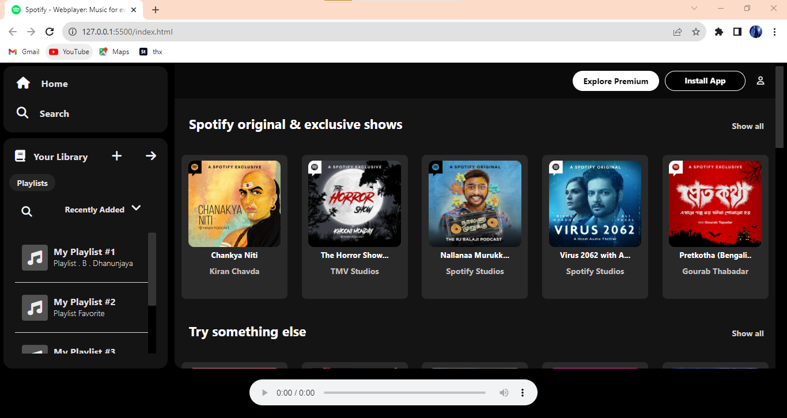

**Homepage – screenshot-1**

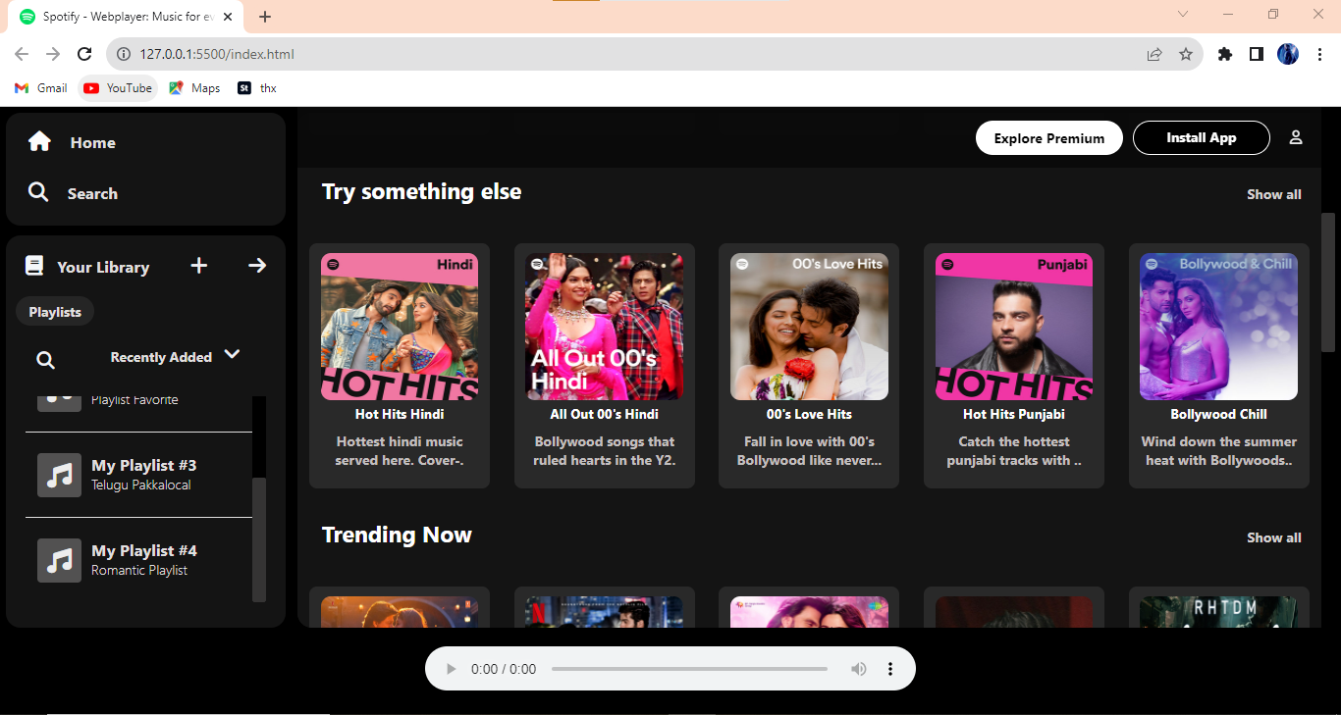

**Homepage – screenshot-2**

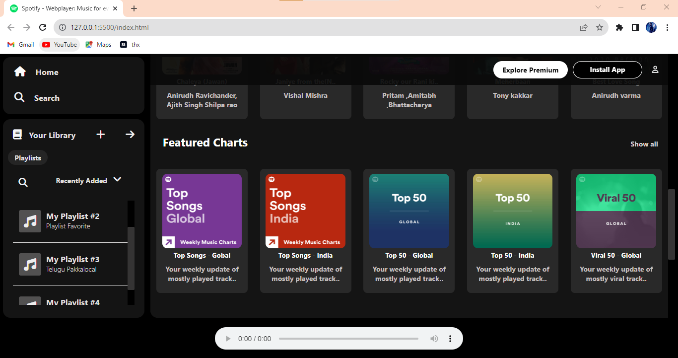

**Homepage – screenshot-3**

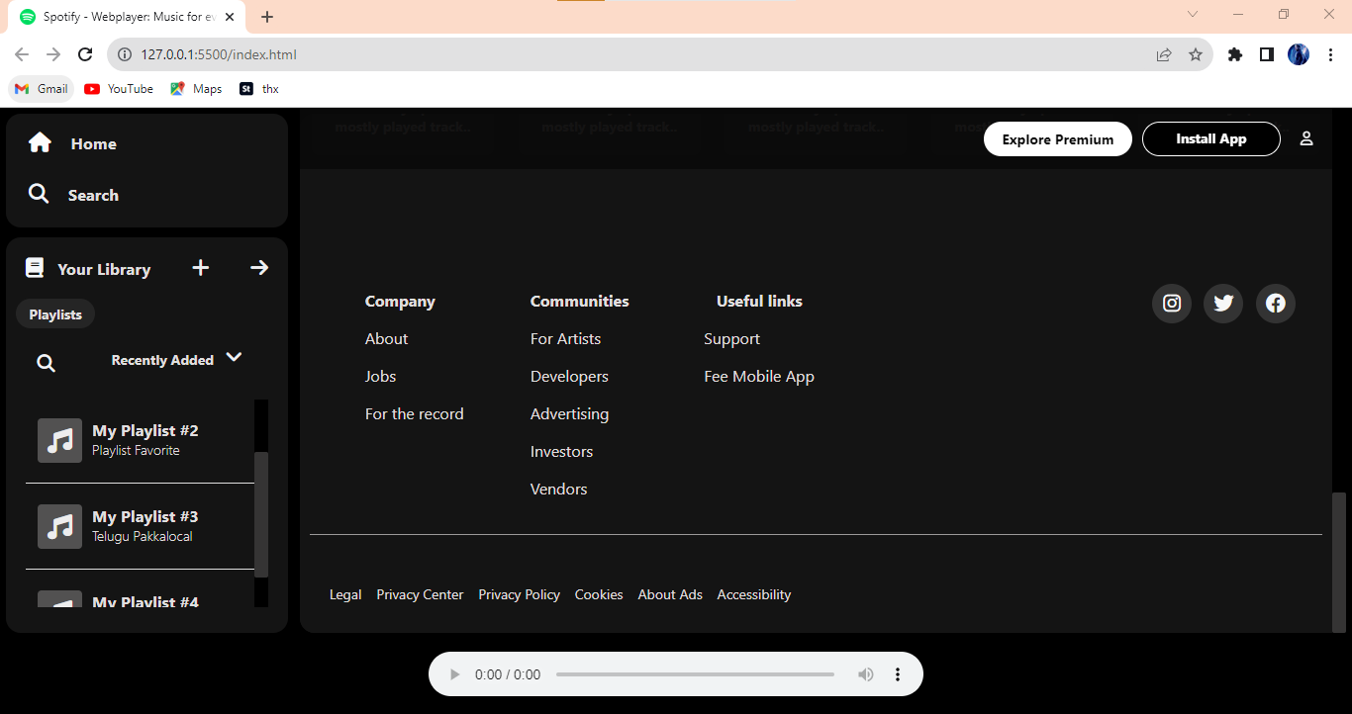

**Homepage – screenshot-4**

**Search page:-**

<!DOCTYPE html>

<html lang="en">

<head>

    <meta charset="UTF-8">

    <meta name="viewport" content="width=device-width, initial-scale=1.0">

    <title>Spotify - Search</title>

    <link rel="icon" href="sp-logo.avif">

    <script src="https://kit.fontawesome.com/1da18cb119.js" crossorigin="anonymous"></script>

    <link rel="stylesheet" href="search.css">

</head>

<body>

    <div>

        <div class="div-container">

            <div class="div-left">

                <!--Home Division-->

                <div class="home-div">

                    <a href="index.html">

                        <h3 style="color:#8d8e8f"> <i class="fa-solid fa-house"

                                style="color: #8d8e8f;font-size:20px;margin-right:20px;"></i>Home</h3>

                    </a>

                    <a href="#" id="search">

                        <h3 style="margin-top:10px;color:white"><i class="fa-solid fa-magnifying-glass"

                                style="color: white;font-size:20px;margin-right:20px;"></i>Search</h3>

                    </a>

                </div>

                <!--Playlist Division-->

                <div class="play-list">

                    <div style="display: flex;flex-direction: row;justify-content: space-between;margin-bottom:20px;">

                        <a href="#">

                            <h3 style="color:#8d8e8f;"><i class="fa-solid fa-book"

                                    style="color: #8d8e8f;font-size:20px;margin-right:15px;"></i>Your Library</h3>

                        </a>

                        <a href="#">

                            <h3 style="margin-left:10px;"><i class="fa-solid fa-plus"

                                    style="color: #8d8e8f;font-size:20px;"></i></h3>

                        </a>

                        <a href="#">

                            <h3 style="margin-left:10px;"><i class="fa-solid fa-arrow-right"

                                    style="color: #8d8e8f;font-size:20px;"></i></h3>

                        </a>

                    </div>

                    <a href="#"><button class="btn">Playlists</button></a>

                    <div style="display: flex;flex-direction: row;justify-content: space-around;margin-bottom:20px;">

                        <div id="search-icon"> <i class="fa-solid fa-magnifying-glass"

                                style="color: #f1f4f8;font-size:18px;"></i></div>

                        <p style="cursor:pointer;font-weight: bold;">Recently Added &nbsp; <i

                                class="fa-solid fa-angle-down" style="color: #eceff3;font-size:20px;"></i></p>

                    </div>

                    <!--playlist div-->

                    <div style="overflow: auto;height:210px;width:100%;border-radius: 10px;">

                        <div class="playlist-div"

                            onclick="play_song('https://pagalworld.co.uk/files/download/id/1107')">

                            <div class="playlist-div1">

                                <i class="fa-solid fa-music"

                                    style="color: #ededed;margin-top:10px;font-size: 25px;"></i>

                            </div>

                            <div style="height:45px;">

                                <h3>My Playlist #1</h3>

                                <p>Playlist . B . Dhanunjaya</p>

                            </div>

                        </div>

                        <p style="border-bottom:1px solid"></p>

                        <div class="playlist-div"

                            onclick="play_song('https://pagalworlds.co/wp-content/uploads/2023/05/Heartbreak-Anniversary.mp3')">

                            <div class="playlist-div1">

                                <i class="fa-solid fa-music"

                                    style="color: #ededed;margin-top:10px;font-size: 25px;"></i>

                            </div>

                            <div style="height:45px;">

                                <h3>My Playlist #2</h3>

                                <p>Playlist Favorite</p>

                            </div>

                        </div>

                        <p style="border-bottom:1px solid"></p>

                        <div class="playlist-div" onclick="play_song('https://pagalworld.cool/files/download/id/531')">

                            <div class="playlist-div1">

                                <i class="fa-solid fa-music"

                                    style="color: #ededed;margin-top:10px;font-size: 25px;"></i>

                            </div>

                            <div style="height:45px;">

                                <h3>My Playlist #3</h3>

                                <p>Telugu Pakkalocal</p>

                            </div>

                        </div>

                        <p style="border-bottom:1px solid"></p>

                        <div class="playlist-div"

                            onclick="play_song('https://mp3teluguwap.net/mp3/111/Most%20Eligible%20Bachelor/Most%20Eligible%20Bachelor%20-%20HQ/Guche%20Gulabi.mp3')">

                            <div class="playlist-div1">

                                <i class="fa-solid fa-music"

                                    style="color: #ededed;margin-top:10px;font-size: 25px;"></i>

                            </div>

                            <div style="height:45px;">

                                <h3>My Playlist #4</h3>

                                <p>Romantic Playlist</p>

                            </div>

                        </div>

                    </div>

                </div>

            </div>

            <!-- Right Division-->

            <div class="div-right">

                <div class="right-div-nav">

                    <div style="display: flex;align-items: center;">

                        <div style="margin-left: 5%;display: flex;margin-right:15px;">

                            <a href="index.html"> <i class="fa-solid fa-chevron-left"

                                    style="color: #edeff2;;"></i></a>&nbsp;&nbsp;&nbsp;

                            <a href="#"> <i class="fa-solid fa-chevron-right" style="color: #f0f2f4;"></i></a>

                        </div>

                        <div>

                            <div id="search-bar"> <i class="fa-solid fa-magnifying-glass"

                                    style="color: #bebcbc;margin-left:6px;font-size: 16px;"></i> <input type="search"

                                    id="search" placeholder="What do you want to listen to ?"></div>

                        </div>

                    </div>

                    <div style="display:flex;align-items: center;">

                        <button class="btn-install">Install App</button>

                        <p><i class="fa-regular fa-user" style="color: #f4f5f6;margin:20px;cursor: pointer;"></i></p>

                    </div>

                </div><br><br><br>

                <!--Browse all-->

                <h3>Browse All</h3><br>

                <div class="browse-all">

                    <div class="browse-each" style="background-color: orangered;"

                        onclick="location.href=('https://open.spotify.com/genre/0JQ5DArNBzkmxXHCqFLx2J')">

                        <h3>Podcasts</h3>

                        <img src="https://i.scdn.co/image/ab6765630000ba8a6bbebb8055001f8cd1c15da7" class="browse-img"

                            alt="podcast">

                    </div>

                    <div class="browse-each" style="background-color: rgb(255, 0, 170);"

                        onclick="location.href=('https://open.spotify.com/genre/0JQ5DAqbMKFHCxg5H5PtqW')">

                        <h3>Hindi</h3>

                        <img src="https://i.scdn.co/image/ab67706f00000002bb356f4951404ce7362ab02c" alt="hindi"

                            class="browse-img">

                    </div>

                    <div class="browse-each" style="background-color: rgb(9, 165, 255);"

                        onclick="location.href=('https://open.spotify.com/genre/0JQ5DAqbMKFKSopHMaeIeI')">

                        <h3>Punjabi</h3>

                        <img src="https://i.scdn.co/image/ab67706f00000002b9d56b4d2ec18d6ffb03bdfe" alt="punjabi"

                            class="browse-img">

                    </div>

                    <div class="browse-each" style="background-color: rgb(255, 208, 0);"

                        onclick="location.href=('https://open.spotify.com/genre/0JQ5DAqbMKFE33XAyDiPIr')">

                        <h3>Tamil</h3>

                        <img src="https://i.scdn.co/image/ab67706f000000025f39096d6d1e374143b5b2fd" alt="tamil"

                            class="browse-img">

                    </div>

                    <div class="browse-each" style="background-color: rgb(247, 99, 252);"

                        onclick="location.href=('https://open.spotify.com/genre/0JQ5DAqbMKFIdOwkMWR5at')">

                        <h3>Telugu</h3>

                        <img src="https://i.scdn.co/image/ab67706f00000002e012a183ab8ddeff1d01c76e" alt="telugu"

                            class="browse-img">

                    </div>

                    <div class="browse-each" style="background-color: rgb(0, 47, 255);"

                        onclick="location.href=('https://open.spotify.com/genre/0JQ5DAqbMKFEC4WFtoNRpw')">

                        <h3>Pop</h3>

                        <img src="https://i.scdn.co/image/ab67706c0000da8481b02b2a589b6fd6284c1054" alt="pop"

                            class="browse-img">

                    </div>

                    <div class="browse-each" style="background-color: rgb(196, 10, 253);"

                        onclick="location.href=('https://open.spotify.com/genre/0JQ5DAqbMKFCWjUTdzaG0e')">

                        <h3>Indie</h3>

                        <img src="https://i.scdn.co/image/ab67706f0000000290794016d698b0bc9560186f" alt="indie"

                            class="browse-img">

                    </div>

                    <div class="browse-each" style="background-color: rgb(247, 74, 31);"

                        onclick="location.href=('https://open.spotify.com/genre/0JQ5DAqbMKFAUsdyVjCQuL')">

                        <h3>Love</h3>

                        <img src="https://i.scdn.co/image/ab67706c0000da849e0d81f8590c5398416ea6ca" alt="love"

                            class="browse-img">

                    </div>

                    <div class="browse-each" style="background-color: rgb(102, 93, 153);"

                        onclick="location.href=('https://open.spotify.com/genre/0JQ5DAqbMKFzHmL4tf05da')">

                        <h3>Mood</h3>

                        <img src="https://i.scdn.co/image/ab67706f00000002bd0e19e810bb4b55ab164a95" alt="mood"

                            class="browse-img">

                    </div>

                    <div class="browse-each" style="background-color: rgb(179, 255, 0);"

                        onclick="location.href=('https://open.spotify.com/genre/0JQ5DAqbMKFA6SOHvT3gck')">

                        <h3>Party</h3>

                        <img src="https://i.scdn.co/image/ab67706f000000024db1a146769c9c586619ae91" alt="party"

                            class="browse-img">

                    </div>

                    <div class="browse-each" style="background-color: rgb(37, 143, 33);"

                        onclick="location.href=('https://open.spotify.com/genre/0JQ5DAqbMKFOTGtSOysEXE')">

                        <h3>Devotional</h3>

                        <img src="https://i.scdn.co/image/ab67706c0000da84359afbe8676368790a35c4c2" alt="devotional"

                            class="browse-img">

                    </div>

                    <div class="browse-each" style="background-color: rgb(36, 110, 110);"

                        onclick="location.href=('https://open.spotify.com/genre/0JQ5DAqbMKFIVNxQgRNSg0')">

                        <h3>Decades</h3>

                        <img src="https://i.scdn.co/image/ab67706f00000002ba77a2166a7b66e9a300ffaa" alt="decades"

                            class="browse-img">

                    </div>

                    <div class="browse-each" style="background-color: rgb(110, 36, 9);"

                        onclick="location.href=('https://open.spotify.com/genre/0JQ5DAqbMKFQ00XGBls6ym')">

                        <h3>Hip-Hop</h3>

                        <img src="https://i.scdn.co/image/ab67706c0000da84c06bf2f63b986a90b48bcd7c" alt="hip-hop"

                            class="browse-img">

                    </div>

                    <div class="browse-each" style="background-color: rgb(33, 238, 176);"

                        onclick="location.href=('https://open.spotify.com/genre/0JQ5DAqbMKFHOzuVTgTizF')">

                        <h3>Dance Party</h3>

                        <img src="https://routenote.com/blog/wp-content/uploads/2021/07/ab67706f00000003470dd505fcf08e4693db9b24.jpg"

                            alt="dance-party" class="browse-img">

                    </div>

                    <div class="browse-each" style="background-color: rgb(50, 50, 82);"

                        onclick="location.href=('https://open.spotify.com/genre/0JQ5DAqbMKFFzDl7qN9Apr')">

                        <h3>Chill</h3>

                        <img src="https://i.scdn.co/image/ab67706f00000002f2d08778548e125bcb867692" alt="chill"

                            class="browse-img">

                    </div>

                    <div class="browse-each" style="background-color: rgb(126, 230, 42);"

                        onclick="location.href=('https://open.spotify.com/genre/0JQ5DAqbMKFAXlCG6QvYQ4')">

                        <h3>Workout</h3>

                        <img src="https://i.scdn.co/image/ab67706f00000002068288e2c4f1980dc0976c85" alt="workout"

                            class="browse-img">

                    </div>

                    <div class="browse-each" style="background-color: rgb(141, 139, 248);"

                        onclick="location.href=('https://open.spotify.com/genre/0JQ5DAqbMKFImHYGo3eTSg')">

                        <h3>Fresh Finds</h3>

                        <img src="https://i.scdn.co/image/ab67706f00000002e7e35ce06bbdd7f449c79c7f" alt="freshfinds"

                            class="browse-img">

                    </div>

                    <div class="browse-each" style="background-color: rgb(189, 139, 185);"

                        onclick="location.href=('https://open.spotify.com/genre/0JQ5DAqbMKFDXXwE9BDJAr')">

                        <h3>Rock</h3>

                        <img src="https://i.scdn.co/image/ab67706f0000000278b4745cb9ce8ffe32daaf7e" alt="Rock"

                            class="browse-img">

                    </div>

                    <div class="browse-each" style="background-color: rgb(214, 125, 118);"

                        onclick="location.href=('https://open.spotify.com/genre/0JQ5DAqbMKFAEu5QlAkwvV')">

                        <h3>Indian Classical</h3>

                        <img src="https://i.scdn.co/image/ab67706c0000da8404a0cadc1f37440c98224865"

                            alt="indian-classical" class="browse-img">

                    </div>

                    <div class="browse-each" style="background-color: rgb(231, 241, 141);"

                        onclick="location.href=('https://open.spotify.com/genre/0JQ5DAqbMKFRieVZLLoo9m')">

                        <h3>Instrumental</h3>

                        <img src="https://i.scdn.co/image/ab67706c0000da841e4d12ad7f0548bd3fdf9152" alt="instrumental"

                            class="browse-img">

                    </div>

                    <div class="browse-each" style="background-color: rgb(41, 114, 119);"

                        onclick="location.href=('https://open.spotify.com/genre/0JQ5DAqbMKFCbimwdOYlsl')">

                        <h3>Focus</h3>

                        <img src="https://i.scdn.co/image/ab67706f00000002d6d48b11fd3b11da654c3519" alt="focus"

                            class="browse-img">

                    </div>

                    <div class="browse-each" style="background-color: rgb(138, 101, 240);"

                        onclick="location.href=('https://open.spotify.com/genre/0JQ5DAqbMKFDBgllo2cUIN')">

                        <h3>Spotify Singles</h3>

                        <img src="https://i.scdn.co/image/ab67616d00001e0243f7d1ce691692ae2122b0a2" alt="singles"

                            class="browse-img">

                    </div>

                    <div class="browse-each" style="background-color: orangered;"

                        onclick="location.href=('https://open.spotify.com/genre/0JQ5DAqbMKFIxnofjQmnmn')">

                        <h3>Disney Hits</h3>

                        <img src="https://i.scdn.co/image/ab67706f000000027581bb907831caadba1fc713" alt="disney"

                            class="browse-img">

                    </div>

                    <div class="browse-each" style="background-color: rgb(243, 134, 216);"

                        onclick="location.href=('https://open.spotify.com/genre/0JQ5DAqbMKFIpEuaCnimBj')">

                        <h3>Soul</h3>

                        <img src="https://i.scdn.co/image/ab67706f000000026e1034ebd7b7c86546c6acca" alt="Soul"

                            class="browse-img">

                    </div>

                    <div class="browse-each" style="background-color: rgb(92, 112, 224);"

                        onclick="location.href=('https://open.spotify.com/genre/0JQ5DAqbMKFOzQeOmemkuw')">

                        <h3>Tv & Movies</h3>

                        <img src="https://lite-images-i.scdn.co/image/ab67616d0000b2739c3c13a0643e08a6ccd53b59"

                            alt="tvandmovies" class="browse-img">

                    </div>

                    <div class="browse-each" style="background-color: rgb(21, 247, 96);"

                        onclick="location.href=('https://open.spotify.com/genre/0JQ5DAqbMKFAQy4HL4XU2D')">

                        <h3>Travels</h3>

                        <img src="https://i.scdn.co/image/ab67706f000000021db2dfdf5b2d60b5605fbe3d" alt="travels"

                            class="browse-img">

                    </div>

                    <div class="browse-each" style="background-color: rgb(178, 236, 83);"

                        onclick="location.href=('https://open.spotify.com/genre/0JQ5DAqbMKFLjmiZRss79w')">

                        <h3>Ambient</h3>

                        <img src="https://i.scdn.co/image/ab67706c0000da84ae4fcf6e17c69e83d4c645f3" alt="Ambient"

                            class="browse-img">

                    </div>

                    <div class="browse-each" style="background-color: rgb(63, 188, 238);"

                        onclick="location.href=('https://open.spotify.com/genre/0JQ5DAqbMKFRKBHIxJ5hMm')">

                        <h3>Testmakers</h3>

                        <img src="https://i.scdn.co/image/ab67706c0000da8457d6b76e6f130b42d0666827" alt="testmakers"

                            class="browse-img">

                    </div>

                    <div class="browse-each" style="background-color: rgb(113, 241, 53);"

                        onclick="location.href=('https://open.spotify.com/genre/0JQ5DAqbMKFxXaXKP7zcDp')">

                        <h3>Latin</h3>

                        <img src="https://i.scdn.co/image/ab67706f000000027eac3a22b6b3756d62373f48" alt="latin"

                            class="browse-img">

                    </div>

                    <div class="browse-each" style="background-color: rgb(74, 189, 29);"

                        onclick="location.href=('https://open.spotify.com/genre/0JQ5DAqbMKFI3pNLtYMD9S')">

                        <h3>Nature Noise</h3>

                        <img src="https://i.scdn.co/image/ab67706f000000027eac3a22b6b3756d62373f48" alt="noise"

                            class="browse-img">

                    </div>

                </div>

                <br><b><br></br>

                    <!--About info-->

                    <div class="table-div-container">

                        <div style="width:70%">

                            <table style="font-size:16px;margin-left:20px" cellspacing="15px">

                                <thead>

                                    <tr>

                                        <th style="padding-right:80px">Company</th>

                                        <th style="padding-right:60px">Communities</th>

                                        <th>Useful links</th>

                                    </tr>

                                </thead>

                                <tbody>

                                    <tr>

                                        <td><a href="#">About</a></td>

                                        <td><a href="#">For Artists</a></td>

                                        <td><a href="#">Support</a></td>

                                    </tr>

                                    <tr>

                                        <td><a href="#">Jobs</a></td>

                                        <td><a href="#">Developers</a></td>

                                        <td><a href="#">Fee Mobile App</a></td>

                                    </tr>

                                    <tr>

                                        <td><a href="#">For the record</a></td>

                                        <td><a href="#">Advertising</a></td>

                                        <td></td>

                                    </tr>

                                    <tr>

                                        <td></td>

                                        <td><a href="#">Investors</a></td>

                                        <td></td>

                                    </tr>

                                    <tr>

                                        <td></td>

                                        <td><a href="#">Vendors</a></td>

                                        <td></td>

                                    </tr>

                                </tbody>

                            </table>

                        </div>

                        <!--Insta Twitter fb icon container -->

                        <div class="i-t-f-container">

                            <div class="i-t-f-div"><i class="fa-brands fa-instagram"

                                    style="color: #fcfcfc;margin-top: 10px;"></i></div>

                            <div class="i-t-f-div"> <i class="fa-brands fa-twitter"

                                    style="color: #f7f7f7;margin-top:10px;"></i></div>

                            <div class="i-t-f-div"><i class="fa-brands fa-facebook"

                                    style="color: #f4f7fa;margin-top:10px;"></i></div>

                        </div>

                    </div>

                    <p style="border-bottom: 1px solid rgb(156, 154, 154);"></p>

                    <div id="about-div">

                        <a href="#">Legal</a>

                        <a href="#">Privacy Center</a>

                        <a href="#">Privacy Policy</a>

                        <a href="#">Cookies</a>

                        <a href="#">About Ads</a>

                        <a href="#">Accessibility</a>

                    </div>

            </div>

        </div>

        <!--Footer Divison-->

        <div class="footer"

            style="background-color:black;height:80px;box-sizing: border-box;width:100%;text-align: center;">

            <audio src="" controls style="width:500px;height:45px;margin-top:10px;" id="audio"></audio>

        </div>

        <script>

            function play_song(sr) {

                var audio = document.getElementById('audio');

                audio.src = sr;

                audio.play();

            }

        </script>

    </div>

</body>

</html>

**Search.css:-**

*{

    color:rgb(224, 223, 223);

    font-family: 'Segoe UI', Tahoma, Geneva, Verdana, sans-serif;

    margin:0px;

}

body{

    overflow-y:hidden ;

}

::-webkit-scrollbar{

    width:14px;

    background-color: black;

    }

::-webkit-scrollbar-thumb{

        border-radius: 2px;

        background-color:rgb(53, 52, 52);

    }

.div-container{

    display: flex;

    flex-direction: row;

    border:yellow;

    height:540px;

    background-color: black;

}

.div-left{

    width:21%;

    margin-top:8px;

    height:690px;

    margin-right:8px;

}

.div-right{

    box-sizing: border-box;

    width:78%;

    margin:6px;

    background-color: rgb(20, 20, 20);

    box-sizing: border-box;

    height:525px;

    border-radius:15px;

    font-size:20px;

    overflow-x:hidden;

    padding-left:1.7%;

    position: relative;

    z-index: 2;

}

.div-right p{

    font-size:14px;

}

.home-div{

    background-color: rgb(20, 20, 20);

    box-sizing: border-box;

    margin-top:0px;

    width:100%;

    height:115px;

    border-radius:15px;

    padding-left:23px;

    padding-top:18px;

    font-size:14px;

    font-weight: lighter;

    margin-bottom: 8px;

    margin-left:6px;

}

#search:hover{

    color:white;

}

/* Search icon div*/

#search-icon{

    margin-left:-20px;

    padding:6px;

    border-radius: 20px;

}

#search-icon:hover{

    background-color: rgb(235, 232, 232);

    cursor: pointer;

}

.play-list{

    width:100%;

    box-sizing: border-box;

    height:400px;

   background-color: rgb(20, 20, 20);;

    border-radius:15px;

    padding:20px;

    font-size:14px;

    font-weight: lighter;

    color:rgb(65, 64, 64) !important;

    margin-left:6px;

}

.playlist-div{

    width:96%;

    margin-top:10px;

    border-radius:6px;

    height:62px;

    display:flex;

    flex-direction: row;

    cursor: pointer;

    margin-bottom:10px;

    align-items: center;

    flex-wrap: wrap;

    padding:2px;

    overflow-x: hidden;

    overflow-y: hidden;

}

.playlist-div:hover{

    background-color: rgb(48, 48, 48);

}

.playlist-div1{

    height:45px;

    width:45px;

    text-align: center;

    margin-right:10px;

    margin-left:10px;

    background-color: rgb(82, 81, 81);

    border-radius: 4px;

}

.btn{

    width:80px;

    height:30px;

    border-radius:40px;

    background-color: rgb(37, 37, 37);

    font-size:14px;

    margin-bottom:20px;

    margin-left:-10px;

    font-weight: bold;

    cursor: pointer;

    border:none;

}

.btn:hover{

    background-color: rgb(56, 55, 55);

}

a{

    text-decoration: none;

}

/* Right div nav bar*/

.right-div-nav{

     background-color: rgba(10, 10, 10, 0.945);

   margin-left:-23px;

    height:70px;

    display: flex;

    flex-direction:row ;

    justify-content: space-between;

    align-items: center;

    position: fixed;

    top:0px;

    width:76.4%;

    z-index:4;

}

#search-bar{

    width:98%;

    height:48px;

    border-radius: 35px;

    color:green;

    text-align:center;

    line-height:42px;

    background-color: #343535;

    display: flex;

    align-items: center;

}

#search-bar:hover {

    border:2px solid white;

}

#search{

    width:310px;

    height:46px;

    border-radius:35px;

    background-color: transparent;

    text-align: left;

    border:none;

    color:#f2f6f8;

    margin-left: 4px;

}

#search:focus{

    outline: none;

}

.btn-install{

    width:140px;

    height:35px;

    border-radius:20px;

    color:white;

    background-color: black;

    font-size: 14px;

    font-weight: bold;

    border:none;

    cursor: pointer;

    padding:10px;

    border:white 1px solid;

    line-height:10px;

}

.btn-install:hover{

    background-color: rgb(56, 55, 55);

}

/* Browse all*/

.browse-all{

    display: flex;

    flex-wrap: wrap;

    gap:20px;

}

.browse-each{

    width:16%;

    height:160px;

    border-radius: 10px;

    position: relative;

    overflow: hidden;

    padding-left:15px;

    padding-top:15px;

    cursor:pointer ;

}

.browse-img{

    height:100px;

    width:90px;

    position: absolute;

    bottom: -10px;

    right:-10px;

    transform: rotate(30deg);

}

.table-div-container{

    width:96%;

    padding:20px;

    display: flex;

    flex-direction: row;

    justify-content: space-between;

    flex-wrap: wrap;

}

table a:hover{

         color:white;

         text-decoration: underline;

}

#about-div{

    display: flex;

    flex-direction: row;

    font-size:14px;

    margin-top:30px;

    padding:20px;

}

#about-div a{

    margin-right:15px;

}

#about-div  a:hover{

    color:#fff;

}

.i-t-f-container{

    width:16%;

    display: flex;

    flex-direction: row;

    justify-content: space-around;

    height:60px;

    align-items: center;

}

.i-t-f-div{

    width:40px;

    height:40px;

    background-color: rgb(51, 51, 51);

    text-align: center;

    border-radius:20px;

}

.i-t-f-div:hover{

    background-color: #747575;

    cursor: pointer;

}

table a{

    color:rgb(173, 171, 171);

    font-weight:400;

}

**Search page output:-**

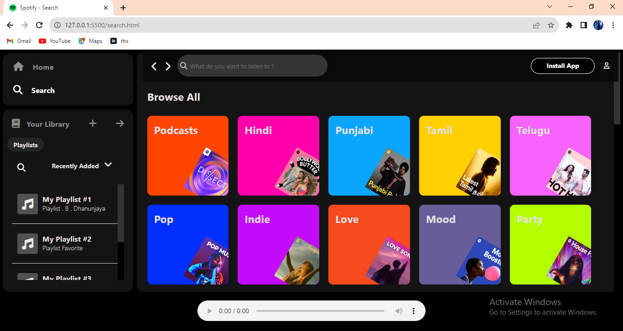

**Search-page-creenShot-1**

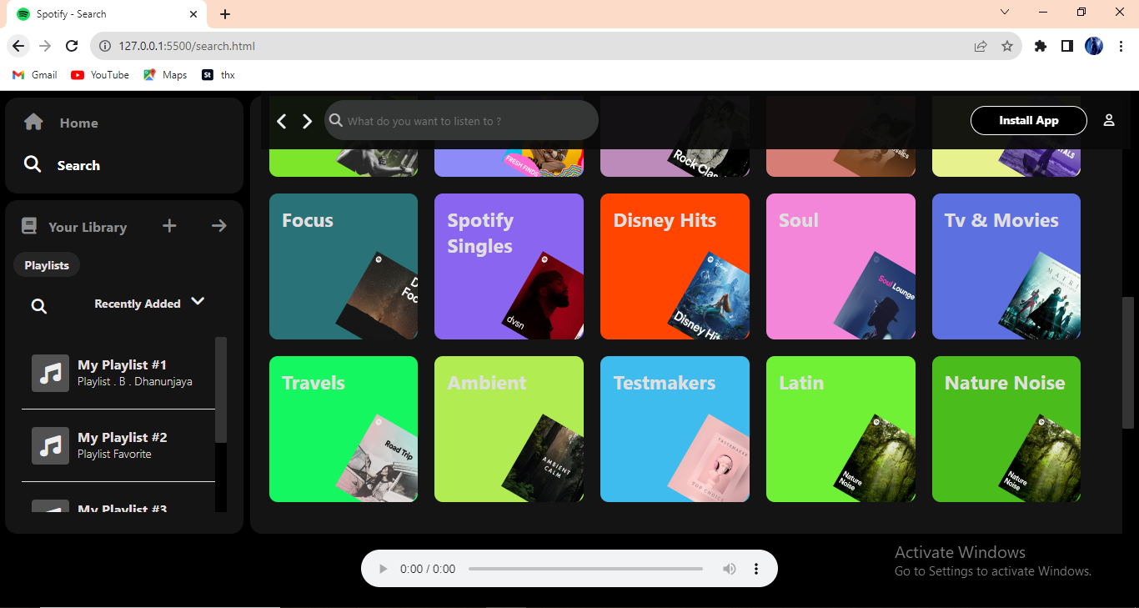

**Search-page-creenShot-2**

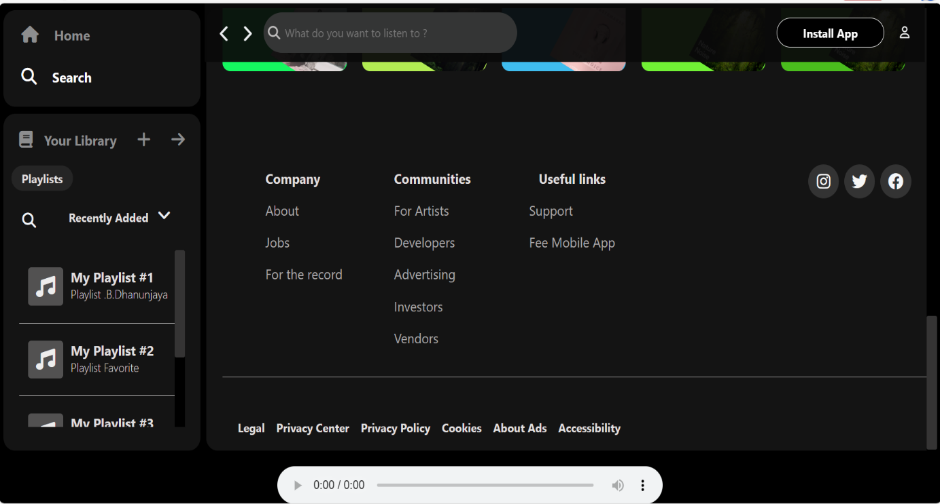

**Search-page-creenShot-3**

**Conclusion:-**

In conclusion, the Spotify project represents a significant endeavor in the world of music streaming and digital entertainment. Throughout this document, we have explored the project's objectives, methodologies, key milestones, and outcomes.

Our project aimed to enhance the user experience on the Spotify platform by implementing various features such as personalized playlists, improved recommendation algorithms, and a sleeker user interface. Through rigorous research, development, and testing, we have successfully achieved these goals, leading to increased user engagement and satisfaction.

As we move forward, continuous updates and improvements will be essential to maintain Spotify's position as a leader in the field. This project serves as a testament to our team's dedication, creativity, and technical expertise, and we are excited to see how it contributes to the future success of Spotify.